Obrada slika
Skripta

PREDSTAVLjANjE SLIKA NA RAČUNARU
Vektorsko predstavljanje slika u računaru je način prikazivanja slike pomoću geometrijskih oblika kao što su tačke, linije, krive i poligoni, a koji su temeljeni na matematičkim jednačinama.
Kao što se vidi, ljiljan nije iscrtan odjednom niti iz jednog dela. Povezivanjem više geometrijskih oblika dobijamo mnogo komplikovaniji oblik. Konačno od raznih oblika, dobijamo završni crtež koji se može pretvoriti u čitljivi rasterski format.
Rastersko predstavljanje slika znači da se slika predstavlja pomoću pravougaone mreže piksela ili obojenih tačaka.
Rasterska slika se ne može povećati na veću rezoluciju bez gubitka kvaliteta, što nije slučaj sa vektorskom grafikom. Rasterska grafika je više praktičnija nego vektorska grafika za fotografe i obične korisnike.


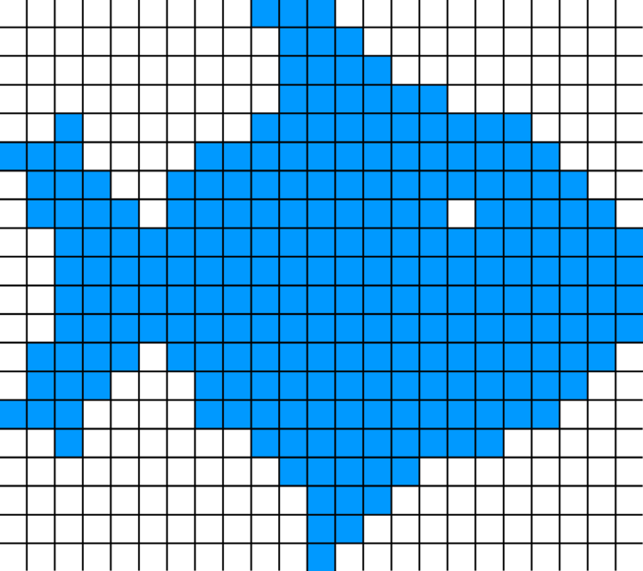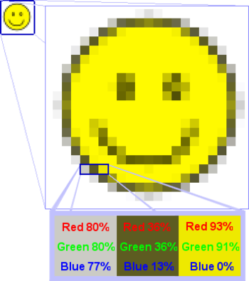

Rasterska RGB slika, svaki piksel ima svoju R, G i B vrednost koja se meri u %
Piksel (engl. pixel, skraćeno od picture element, deo slike) je u rasterskoj grafici najmanji deo digitalne slike kojem se mogu dati boja i druge osobine, ili koji se može obrađivati.
Slike, da bi se pretvorile u digitalni oblik, moraju se predstaviti kao niz bitova, odnosno bajtova (kao, npr. u digitalnim fotoaparatima), zbog čega se prevode u više manjih delova od kojih je svaki određene boje. Ti delovi zovu se pikseli i količina istih u pojedinoj slici (između ostalog) određuje kvalitet slike, ali direktno utiče i na veličinu datoteke na disku, a i na stvarne dimenzije (širina i visina slike).

Primer slike predstavljene vektorski i rasterski

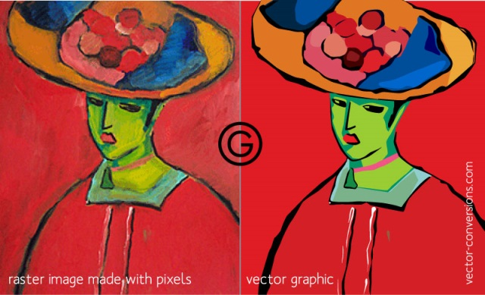

Mnogo slika može biti napravljeno ili sa rasterskim ili vektorskim programima i izgledaju potpuno isto na oba programa. Slike sa suptilne gradacije (prelaz) jedne boje u drugu su slike koje se najviše razlikuju kod vektorskih programa gde treba da se stvori poseban oblik za svaku nijansu boje.

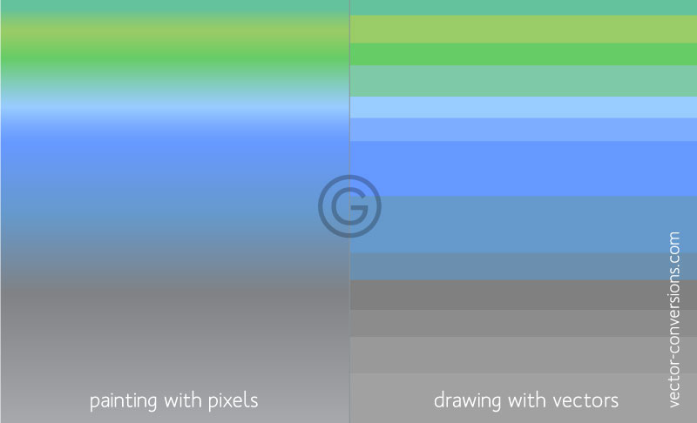

Neki vektorski programi imaju mogućnost da kreiraju prelaze u boji u okviru jednog oblika, ali to su zapravo raster efekti.

Vektoska slika | Rasterska slika
- Matematički proračuni koji formiraju oblike  - Vektorski programi su najbolji za pravljenje logotipa, crteže i ilustracije, tehničke crteže. Za slike koje će se primjenjivati na fizičke proizvode.  - Može biti uvećana na bilo koju veličinu bez gubitka kvaliteta  - Rezolucija nezavisna: Može se štampati u bilo kojoj veličini /rezoluciji  - Velika vektorski prikazana slika ima malu veličinu datoteke  - Broj boja se može lako povećati ili smanjiti za podešavanje budžeta za štampanje  - se lako može pretvoriti u raster  - Zajednički vektor grafički format: AI, CDR, SVG, a EPS i PDF datoteke koje potiču od vektorskih programa | - Sastoji se od piksela  - Rasterski programi su najbolji za uređivanje fotografija i pravljenje trajnog tona slike sa mekom mešavinom boja  - Ne povećavati optimalno - Slika mora biti kreirana / skenirana na željene veličine korišćenja ili veće  - Velike dimenzije i detaljne slike jednaka je velikoj datoteci  - Teže su za štampanje raster slike kada se koristi ograničena količina spot boje  - U zavisnosti od složenosti slike, konverzija u vektor može biti dugotrajan  - Najčešći format slike, uključujući: jpg, GIF, PNG, TIF, BMP, PSD, EPS i PDF datoteke koje potiču iz rasterskih programa  - Zajednički raster programi: uređivanje fotografija / boja programi kao što su Photoshop i Paint Shop, GIMP (free)

OSNOVNI ATRIBUTI SLIKE
Osnovni atributi slike su: veličina, rezolucija, kontrast, osvetljenje slike.

Veličina slike
- Svaka slika na računaru ima svoju veličinu (memoriju / prostor koju zauzima).
- Veličina slike zavisi od rezolucije i broja boja koje je moguće predstaviti na slici

Rezolucija slike

- Piksel je najmanja obojena tačka na slici, a rezolucija predstavlja broj piksela po inču

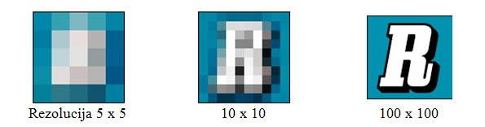
Primer male i velike rezolucije

Sama rezolucija ne određuje subjektivni kvalitet slike. Na primer, na malom računarskom monitoru slike rezolucije 800 (horizontalno) • 600 (vertikalno) piksela mogu izgledati zadovoljavajuće, jer je svaki piksel dimenzija oko 0.25 mm. Na velikom ekranu sa dimenzijama piksela (pri ovoj rezoluciji) od 1 mm slika će imati vidljivu pikselizaciju rastera, odnosno slika će biti mutnija i na njoj će biti vidljivi pikseli.

Kontrast slike

Kontrast je odnos između belih i crnih delova slike.
Kontrast od 700:1 znači da nivo osvetljenja belih oblasti slike je 700 puta svetliji od crnih oblasti slike.
Što je veći kontrast, veća je razlika između najsvetlijih belih i najtamnijih crnih koju ekran monitora može da proizvede.

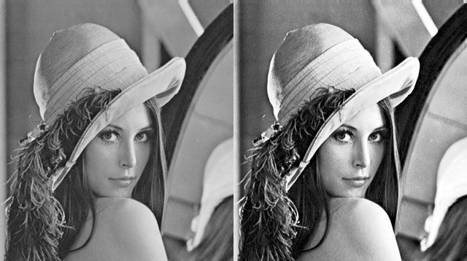
Slika sa i bez kontrasta

Kontrast je jako važan atribut kvaliteta slike koji utiče na našu sposobnost da spoznamo i svetlinu slike i detalje slike.
Bez dovoljnog nivoa kontrasta, slika se čini monotonom sa crnim i belim bojama koje imaju nijansu sive boje, dok su detalji slike izgubljeni.

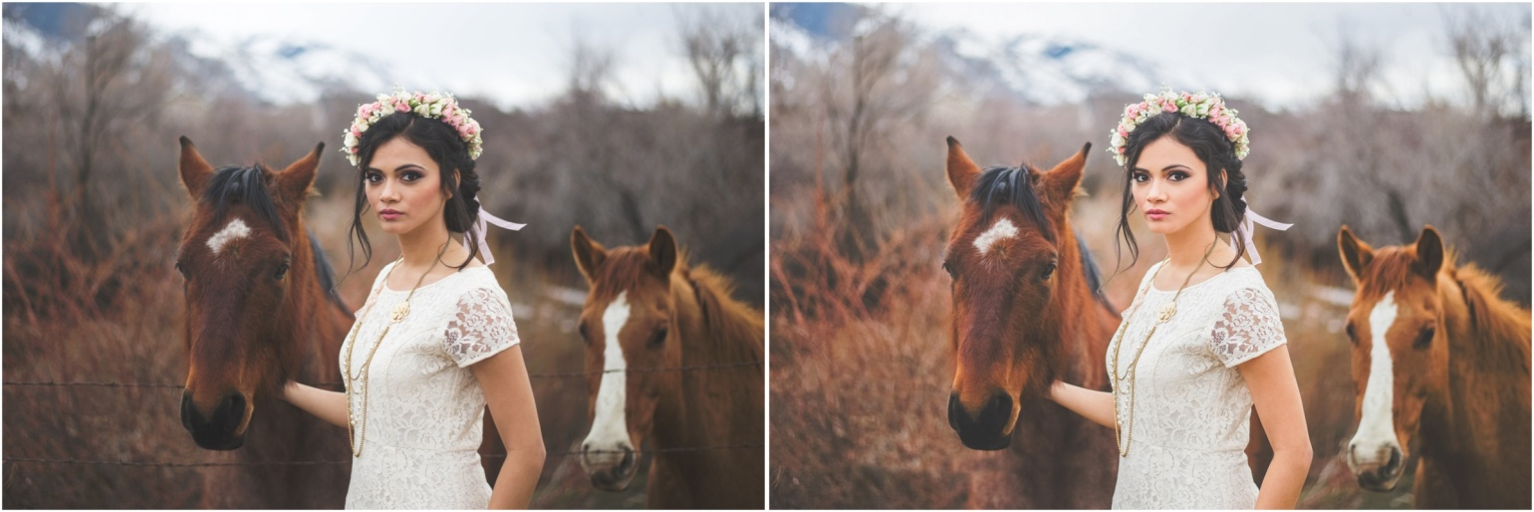

Osvetljenje slike

Osvetljenje je još jedan atribut slike. Svrha osvetljenja u fotografiji obično da osvetli subjekat što je bolje moguće, tako da se u njoj pojavljuje izvor koji zraci ili reflektuje svetlost.

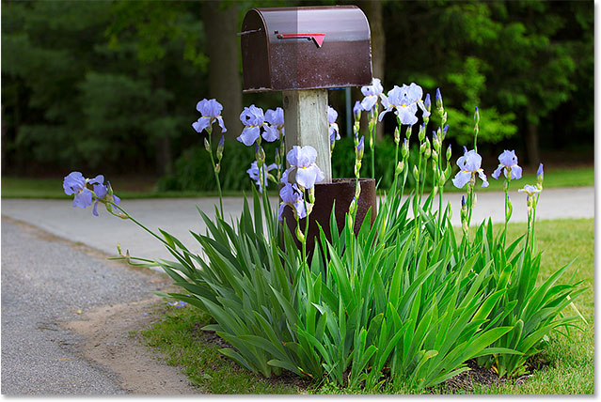

FORMATI SLIKE
Razvijene su različite tehnike za čuvanja slike kod kojih se određenim sistemom štedi memorija potrebna za čuvanje slike.
Postoje različiti formati za čuvanje slika, pri čemu se, u slučaju kompresije, zbog uštede prostora, slika može sačuvati bez gubitka ili sa gubicima. Osnovni formati slika
Format crteža ili slike je način na koji je crtež ili slika snimljen u datoteku primenom neke tehnike sa ili bez kompresije podataka. (ekstenzije)
Tehnike kopresije:
1. redukovanjem podataka,
2. kompresija sa gubitkom,
3. kompresija bez gubitka podataka

Formati:
bmp, gif, jpg ili jpeg, mpeg, png, tiff...
1. BMP (bitmap)
• svaki piksel slike je pojedinačno uskladišten u datoteku sa odgovarajućim brojem bajtova
• nema kompresije podataka
• nema gubitaka podataka
• datoteke su velike
2. GIF (Graphics Interchange Format)
• kopresija bez gubitka
• niz istih piksela se skladišti kao jedan simbol pomnožen brojem ponavljanja
• ograničen je na 256 boja
• datoteka je manja
• ima mogućnost da se u jednoj datoteci čuva više slika koje se prikazuju sekvencijalno (animirani film)
3. JPG ili JPEG (Joint Photographers Experts Group)
• datoteka je manja
• kompresija sa gubitkom
• kompresija je zasnovana na izračunavanju prosečne vrednosti osvetljenja i boje
• najčešće se koristi kod slika sa širokim rasponom vrednosti tonova (boja) i daje najbolji efekat
4. MPEG (Motion Pictures Experts Group)
• kompresija za pokretni video
• baziran je na ideji JPEG metode, s tim što uvodi kompresiju između slika
• veliki stepen kompresije
• dobar kvalitet
5. PNG (Portable Network Graphics)
• slično GIF formatu ali bolja kompresija
• format kompresije bez gubitka
• datoteka je nekoliko puta veća od odgovarajuće u JPEG formatu
6. TIFF (Tagged Image File Format)
• kompresija bez gubitka
• datoteke su veće od JPEG formata
• datoteke su upola manje od ne kompresovanih

PROGRAMI ZA OBRADU SLIKA

Obrada slikovne datoteke je postupak izmene tog zapisa, a osnovne alate za obradu slika imaju npr. LibreOffice Writer, Microsoft Word 2010, LibreOffice Impress, Microsoft PowerPoint itd.
Postoje i specijalizovani programi za obradu slika, npr.: open source GIMP; komercijalni programi: Adobe Photoshop, Paint Shop Pro, Corel Photo Paint itd.

ONLINE PROGRAMI ZA UREĐIVANJE SLIKA

Photoshop je odličan program za obradu fotografija. Za profesionalce koji ga svakodnevno koriste poput dizajnera i fotografa on je nezamjenjiv. Ali koliko vam treba program s kojim ćete izrezati fotografiju, nadopisati tekst, staviti okvir ili pak ukloniti crvene oči s fotografije onda Photoshop i nije za vas.
Za vas koji nemate prevelike zahteve za obradom fotografija postoji odlično rešenje. To su online programi za uređivanje slika. Lako su dostupni jer im možete pristupiti s bilo kojeg računara i bilo koje lokacije i besplatni su za korištenje.
Programi kao što su Pixlr, SumoPaint, Picnic i Photoshop Express pružaju mogućnost osnovne obrade slike, bez registrovanja i plaćanja korišćenja softvera. Ovi programi nude mnogo mogućnosti od onih jednostavnijih poput promene svetlosti, kontrasta, uklanjanja crvenih očiju pa sve do zahtevnijih obrada fotografija koristeći slojeve (Layers). Uređivanje slika pomoću slojeva jedna je od naprednijih opcija pa ga podržavaju samo bolji programi za obradu slika. Slojevi omogućuju mešanja identičnih ili različitih fotografija na mnogo načina.

RAD U PROGRAMU Microsoft Picture Manager
Microsoft Picture Manager je program koji se nalazi u programskom paketu MS Office i to u folderu MS Office Tools. Podržava sledeće tipove slika: jpg, jpeg, jpe, jfif, gif, bmp, dib, png, tif, tiff, wmf, emf. Dakle, u pitanju je program namenjen za rad sa bitmapiranim (rasterskim) slikama.
Namenjen je za:
- pregledanje sadržaja foldera u kojima nam se nalaze slike;
- automatsko korigovanje slika od strane računara (osvetljenost, boja);
- promenu pojedinačnih parametara slike, kao što su: osvetljenost, kontrast, boja, odcesanje, rotiranje, preslikavanje, uklanjanje crvenih očiju, promenu fizičkih dimenzija slike, kompresiju slike;
- preimenovanje slika;
- slanje slika u e-mail porukam;
- izvoz slika iz programa u drugim tipovima zapisa;
- pregled atribura slike;

LOCIRANjE FOTOGRAFIJA
Picture Manager-om možete pretražiti hard diskove i druge medije i dodati foldere koji sadrže slike u svoj Shortcut meni. Da bismo pronašli foldere sa slikama uraditi sledeće:
- Iz File menija odabrati Locate Pictures,
- Odaberite disk iz padajućeg menija sa desne strane,
- Kliknite na dugme OK kako bi pokrenuli pretraživanje,
- Picture Manager će automatski dodati sve foldere koji sadrži slike na tabli Picture Shortcuts.

Ukoliko imate jako mnogo slika na računaru i malo sporiji računar, ova akcija može potrajati. Zato je možda bolje da u Shortcut meni dodate samo prečicu foldera u kome se nalaze slike koje vas interesuju. Postupak dodavanja prečice samo jednog foldera:
- Iz File menija odabrati Add Picture Shortcut
- U dijaloškom prozoru koji se potom otvori selektujete željeni folder
- Pritisnete dugme Add

OBRADA SLIKA
Opciju aktviramo birajući meni Picture ili pritisnemo alatku Edit Picture u tulbaru. Na raspolaganju su sledeće opcije:
Alat Osvetljenost i kontrast (Brightness and Contrast) omogućava posvetljavanje i potamnjivanje slika i jači ili slabiji kontrast između svetlih i tamnih delova slike. Podešavanje osvetljenosti možete prepustiti programu i pritisnuti dugme Auto Brightness.
Ukoliko želite sami da menjate parametre onda:
- selektujete sliku koju želite da menjate
- pomerajte klizač Brightness na levo da potamnite sliku ili na desno da je učinite svetlijom;
- ukoliko želite da još preciznije podesite vrednosti možete koristiti strelice ili jednostavno uneti brojnu vrednost za osvetljaj u malom tekst boksu ispod klizača
Kontrast (Contrast), srednji tonovi (mid-tone), svetli tonovi (highlight) i senke (shadow) se podešavaju na isti način. Mogućnost da menjate svetle tonove i senke dobićete kada pritisnete link More.
Boja (Color) Ako želite da program automatski korigije boje na slici pritisnite dugme Enhance Color. Ukoliko želite sami da menjate kolorit slike, onda:
- krenite od klizača Nijansa (Hue) koji nudi boje duginog spektra, pomerajte klizač dok ne dobijete željenu nijansu na slici
- zatim pređite na klizac Jačina (Amount) da bi ste odredili intenzitet odabrane nijanse
- Zasićenje (Saturation) boje je mera čistoće u boji i vrednosti se kreću od sive do odabrane boje.

Odsecanje (Crop) slike možete uraditi na sledeći način:
- selektujte sliku,
- kliknite na Crop na tabli Edit Pictures,
- postavite Aspect Ratio ako želite proporcionalan odnos visine i širine,
- Ili ručno smanjite okvir slike, pomerajući male, crne linije koje su se pojavile oko vaše selektovanje slike, ili upišite brojeve u male tekst boksove ukoliko znate nove, tačne dimenzije slike,
- kada ste zadovoljni okvirom kliknite na dugme OK.
Alatom Rotate and Flip je moguće sliku rotirati na desno ili na levo za određeni ugao i preslikati sliku po horizontalnoj ili vertikalnoj osi slike. To možete napraviti na sledeći način:
- selektujte sliku,
- kliknite na Rotate and Flip na tabli Edit Pictures, odaberite akciju:
  - Rotate left – rotira sliku za 90° u levo
  - Rotate right – rotira sliku za 90° u desno
  - By degree – rotira sliku za proizvoljan stepen rotacije
  - Flip horizontal – preslikava sliku po horizontalnoj osi
  - Flip vertical – preslikava sliku po vertikalnoj osi

Uklanjanje crvenih očiju (Red Eye Removal) je altka nalik na nišan kojom označavamo zenice koje su na fotografiji crvene. Opcijom OK potvrđujemo korekciju a opcijom Reset Selected Eyes poništavamo selekciju.
Kompresija slike (Compress Pictures) je opcija koju treba koristiti kada želite da napravite sliku jako male veličine, takvu da je možete postaviti na web ili poslati na e-mail ali da nemate problema sa dugim otpremanjem sadržaja. Postupak je jednostavan:
- selektujete sliku,
- kliknite na Compress Pictures na tabli Edit Pictures,
- odaberite da li sliku kompresujete za neki dokument, web stranicu ili e-mail,
- kliknite na OK.

Obratite pažnju na dnu strane, iznad dugmeta Ok nalazi se koristan podataka o veličini originalne slike u kompresovane (u B, KB, MB…).
Alat za promenu dimenzije slike (Resize)
- selektujte sliku,
- kliknite na Resize
- odaberite jedan od tri načina na koji želite da se promeni dimenzija slike:
  - preko unapred definisanih formata sa zadatim širinama i visinama=20 (Predefined width x height) Obratite pažnju na veličinu u pikselima i na namenu slike: za dokument, za web, za mejl;
  - direktnim unosom brojnih vrednosti za širinu i visinu (Custom width x=20 height)
o upisivanjem procenta za koji želimo da se slika smanji (Percentage of original width x height).
- kliknite Ok za potvrdu.

Obratite pažnju na dno prozora, tamo ćete naći podatke o fizičkoj veličini originalne slike i slike čiju veličinu smo menjali.
PROMENA FORMATA SLIKE
Ukoliko želite da promenite tip vaše slike, odnosno da sliku jpg prebacite u npr. sliku.png, to možete uraditi preko opcije za izvoz slika (Export Pictures). Ovu naredbu možete naći preko menija File – Export ili na tabli sa desne strane (pritiskom na sliku kućice).
Ovaj postupak ima nekoliko koraka:
- Original relations – ovu opciju označite ukoliko želite da slika ostane na istom mestu gde je bila; takođe možete poslati sliku na novu lokaciju preko linka Browse…
- Original file names – promeniti ime fajlu ili zadržati staro,
- Export with this file format – ovde možete promeniti format slike ili zadržati stari,
- Export using this size – zadržati originalnu ili promeniti veličinu slike,
- Kada završite sa podešavanjem kliknite na Ok.

